Đề tài SE24:

**QUẢN LÝ ĐẶT PHÒNG HỌP TRONG CÔNG TY**

**Đặc tả yêu cầu phần mềm**

Version 4.0

**Đà Nẵng, 6/2021**

MỤC LỤC

1. Lịch sử tài liệu 4

2. Tài liệu tham khảo 4

3. Đóng góp và phê duyệt 4

4. Giới thiệu 5

4.1 Mục đích 5

4.2 Phạm vi 5

5. Tổng quan đề tài 5

5.1 Nhân tố 5

5.2 Sơ đồ chức năng 5

5.2.1 Tổng quan hệ thống 5

5.2.2 Quản Lý Phòng Họp - Use Case Diagram 7

5.2.3 Quản Lý Tài Sản - Use Case Diagram 8

5.2.4 Đăng Ký Phòng - Use Case Diagram 8

5.2.5 Quản Lý Tài Khoản - Use Case Diagram 9

5.2.6 Quản Lý Thống Kê - Use Case Diagram 9

5.3 Biểu đồ hoạt động của hệ thống 10

6. Mô tả chức năng 10

6.1 Đăng nhập 10

6.2 Màn hình chính 11

6.3 Quản lý phòng họp 11

6.3.1 Thông tin phòng họp 12

6.3.2 Thêm phòng họp 13

6.3.3 Sửa phòng họp 14

6.4 Đăng ký phòng họp 15

6.4.1 Tìm kiếm phòng họp 16

6.5 Quản lý tài sản 16

6.5.1 Xem tài khoản 17

6.5.2 Thêm tài khoản 17

6.5.3 Sửa tài khoản 17

6.6 Quản lý báo cáo thống kê 17

6.7 Quản lý người dùng 19

6.7.1 Xem danh sách 19

6.7.2 Thêm người dùng 19

6.7.3 Sửa người dùng 19

6.7.4 Đổi mật khẩu 19

7. Đặc tả yêu cầu phi chức năng và yêu cầu khác 19

7.2 Khả năng tăng cường 19

7.3 Bảo mật 20

7.4 Sao lưu và phục hồi 20

7.5 Yêu cầu hệ điều hành 20

7.6 Giao diện 20

7.7 Độ tin cậy 20

7.8 Ngôn ngữ 20

7.9 Thành phần mua thêm 20

8. Phụ lục 20

# Lịch sử tài liệu

|  |  |  |
| --- | --- | --- |
| **Ngày** | **Tổng thay đổi** | **Version** |
|  |  |  |
|  |  |  |
|  |  |  |
|  |  |  |
|  |  |  |
|  |  |  |
|  |  |  |
|  |  |  |
|  |  |  |
|  |  |  |
|  |  |  |
|  |  |  |

# Tài liệu tham khảo

|  |  |
| --- | --- |
| **Tên tài liệu** | **Mô tả** |
| RMS_SRS_sample_v1.0.doc | Hướng dẫn cách làm và ví dụ cụ thể về SRS của một phần mềm. |
| Tìm hiểu về sơ đồ chức năng trong UML 2.0 | Từ tài liệu trên nhóm thu được cách vẽ sơ đồ chức năng diagram cơ bản, biết được định nghĩa về người sử dụng, quan hệ giữa các sơ đồ chức năng… |
| Biểu đồ use case và Biểu đồ hoạt động | Nêu khái niệm, chức năng và cách để vẽ biểu đồ use case và Biểu đồ hoạt động. |
|  |  |

# Đóng góp và phê duyệt

|  |  |
| --- | --- |
| **Tên** | **Tiêu đề** |
|  |  |
|  |  |
|  |  |
|  |  |
|  |  |

# Giới thiệu

## Mục đích

* Trước đây, công việc quản lý đăng ký phòng họp được thực hiện theo cách làm thủ công, tất cả được ghi trên giấy tờ. Nhưng công tác quản lý đòi hỏi một sự rõ ràng và nhanh chóng, thuận tiện cho việc tìm kiếm và xử lý thông tin khi cần. Chính vì thế cần có hệ thống quản lý để giúp công tác quản lý được dễ dàng hơn.

## Phạm vi

* Sử dụng để quản lý đăng ký phòng họp trong các công ty vừa và lớn.
* Hệ thống quản lý đăng ký phòng họp quản lý được số lượng phòng được dùng cho các cuộc họp, hội nghị trong công ty. Hệ thống nắm giữ được các thiết bị sử dụng trong phòng để dễ dàng truy tìm. Hệ thống còn quản lý được tình trạng của phòng họp hiện tại, cập nhập được thông tin mỗi khi bổ sung phòng mới hoặc các phòng không còn sử dụng nữa. Ngoài ra hệ thống còn có chức năng thống kê giúp ban quản lý có thể dễ dàng hơn trong việc quản lý phòng.

# Tổng quan đề tài

## Nhân tố

|  |  |
| --- | --- |
| **Nhân tố** | **Mô tả** |
| Admin | Quản lý phòng họp, tài sản, người dùng và thống kê. |
| Người Đăng Ký | Là người đăng ký phòng họp. |

## Sơ đồ chức năng

Những biểu đồ sau đây mô tả các nhóm chức năng của hệ thống quản lý đăng ký phòng họp trong công ty:

### Tổng quan hệ thống

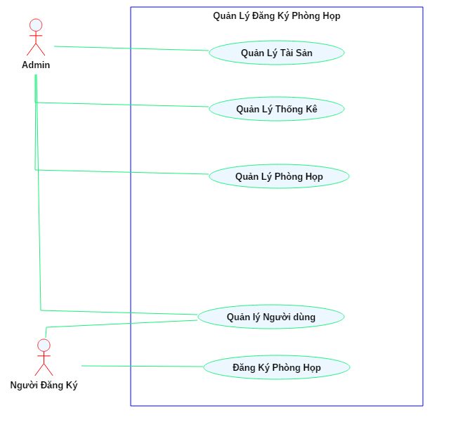

### Quản Lý Phòng Họp - Use Case Diagram

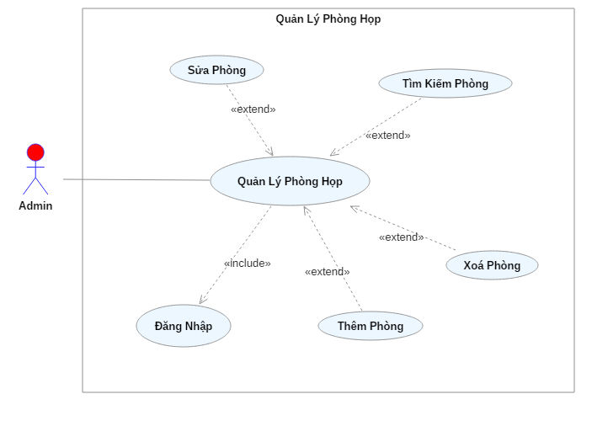

### Quản Lý Tài Sản - Use Case Diagram

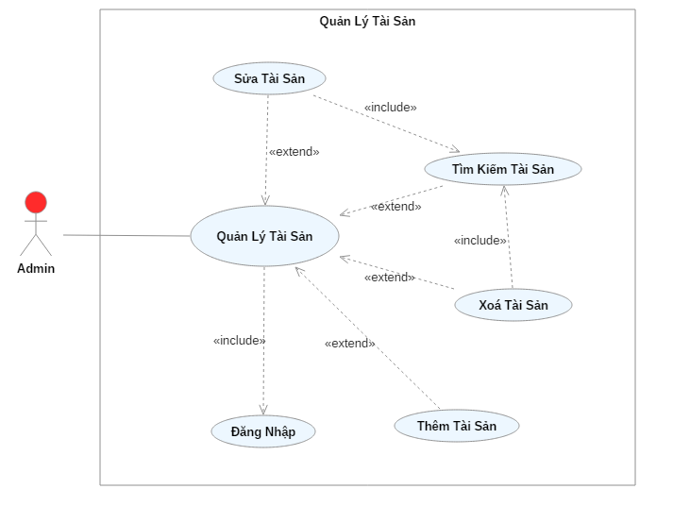

### Đăng Ký Phòng - Use Case Diagram

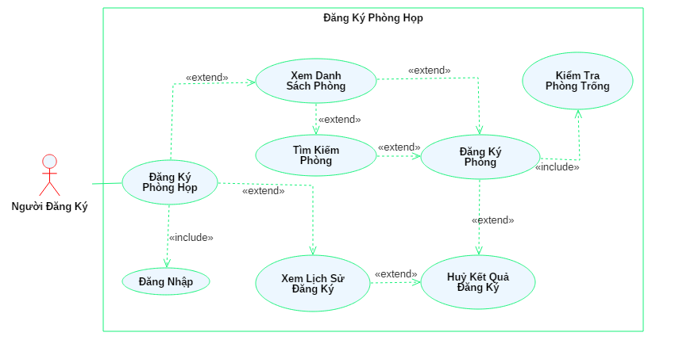

### Quản Lý Tài Khoản - Use Case Diagram

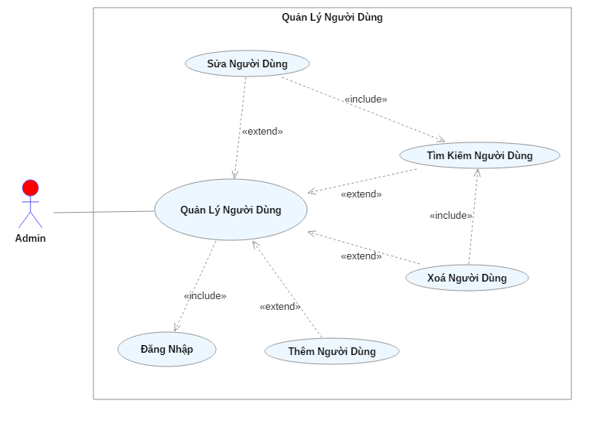

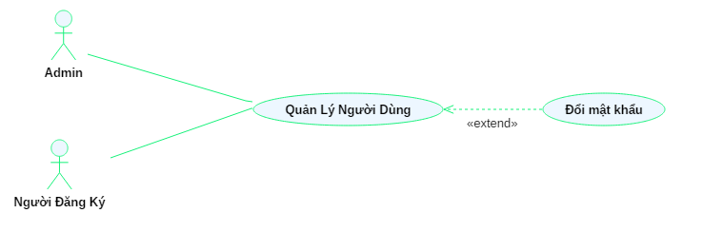

### Quản Lý Thống Kê - Use Case Diagram

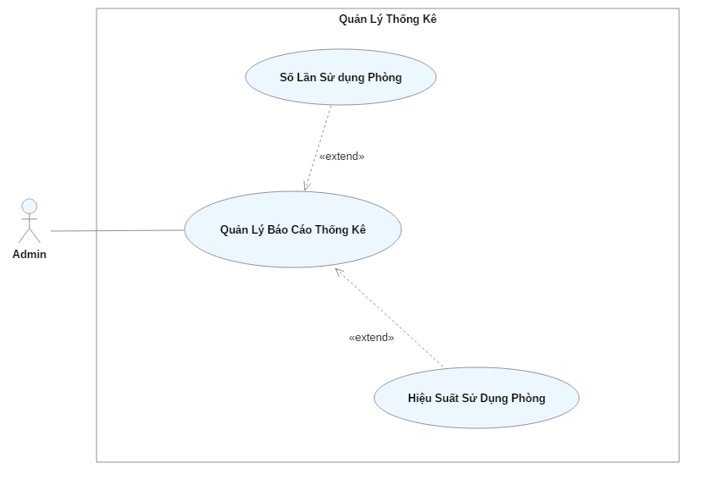

## Biểu đồ hoạt động của hệ thống

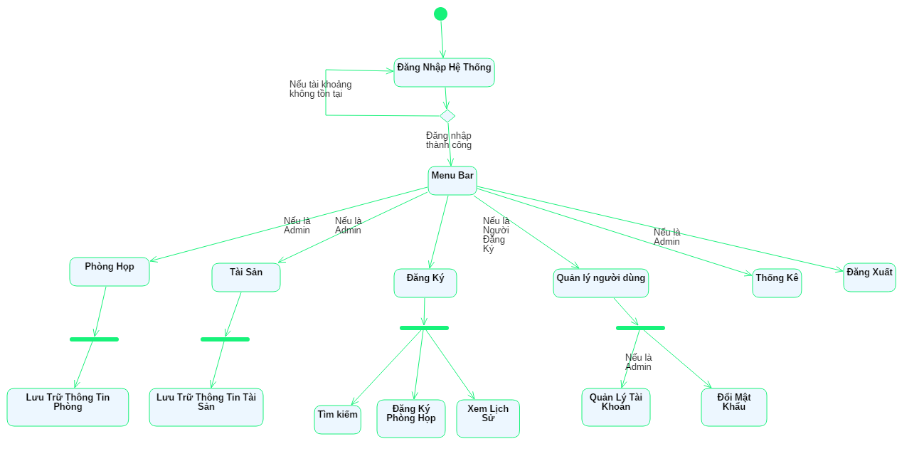

# Mô tả chức năng

## Đăng nhập

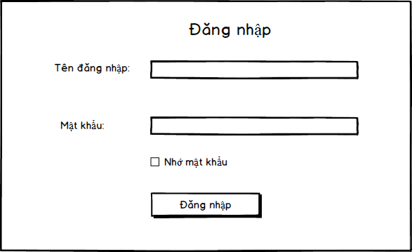

Tài khoản và mật khẩu phải được hoạt động, hệ thống cần phải có một trang đăng nhập cho người dùng hệ thống

|  |  |  |  |  |
| --- | --- | --- | --- | --- |
| **Màn hình** | Đăng nhập | | | |
| **Mô tả** | Cho phép người dùng hoặc người quản lý có thể đăng nhập vào hệ thống | | | |
| **Cách truy cập** | Tại header của màn hình , nếu người dùng chưa đăng nhập sẽ có biểu tượng “đăng nhập”. | | | |
| **Nội dung màn hình** | | | | |
| **Mục** | **Kiểu** | **Dữ liệu** | **Mô tả** | |
| Tên đăng nhập | Text field – String(50) |  | Tên đăng nhập của người dùng | |
| Mật khẩu | Text field – String(100) |  | Mật khẩu đăng nhập của người dùng | |
| Đăng nhập | Button |  | Thực hiện đăng nhập. | |
| Đăng nhập bằng facebook | Image button |  | Cho phép người dùng đăng nhập bằng account facebook của mình. | |
| Đăng nhập bằng gmail | Image button |  | Cho phép người dùng đăng nhập bằng account gmail của mình | |
| **Hành động** | | | | |
| **Tên hành động** | **Mô tả** | | **Thành công** | **Thất bại** |
| Đăng nhập | Người dùng nhập đầy đủ thông tin tài khoản và mật khẩu | | Nếu là admin thì chuyển hướng về màn hình quản lý của admin  Nếu là user thì chuyển hướng về trang hiện tại mà trước đó user đã truy cập.  Phiên đăng nhập sẽ được lưu trữ trong 24h | Thông báo lỗi tài khoản hoặc mật khẩu không đúng. |
| Đăng nhập bằng facebook | Liên kết đến tài khoản facebook của người dùng. | | Quyền đăng nhập sẽ là user và chuyển hướng về trang hiện tại mà trước đó user đã truy cập. | Thông báo lỗi đến người dùng |
| Đăng nhập bằng gmail | Liên kết đến tài khoản gmail của người dùng. | | Quyền đăng nhập sẽ là user và chuyển hướng về trang hiện tại mà trước đó user đã truy cập. | Thông báo lỗi đến người dùng |

## Màn hình chính

### Màn hình chính admin

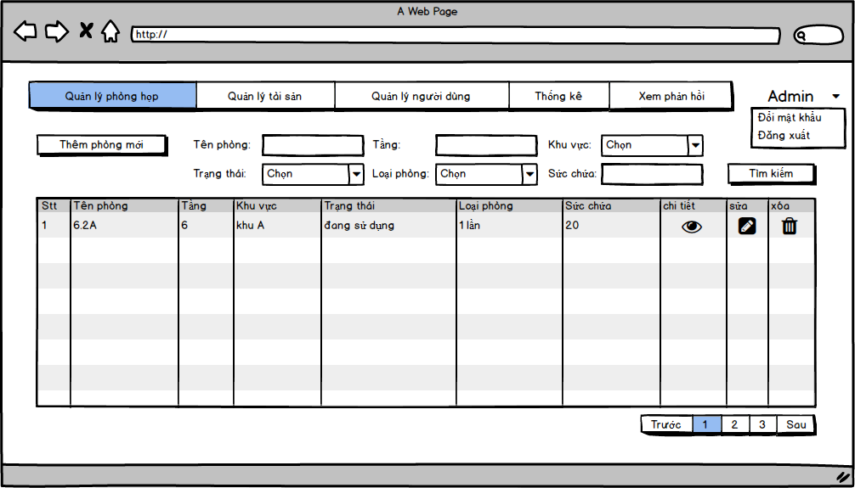

Sau khi đăng nhập với tài khoản admin sẽ chuyển đến màn hình chính admin, mặc định màn hình chính admin là màn hình danh sách phòng họp

### Màn hình chính User

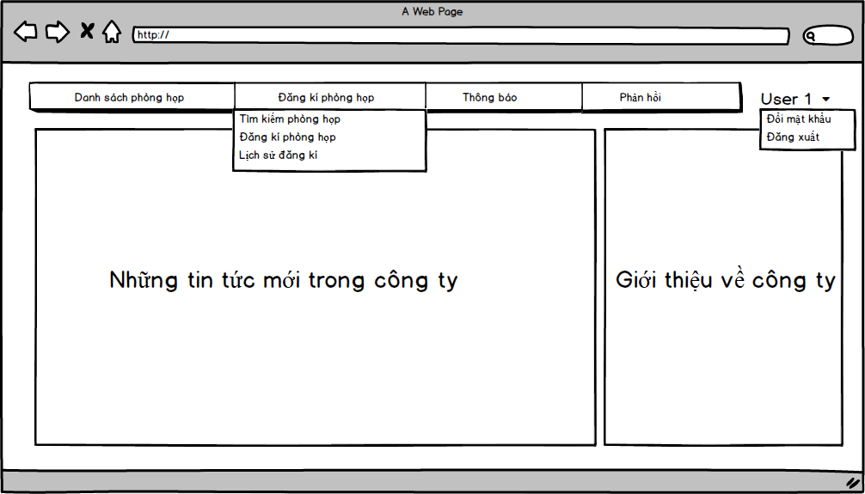

Phía trên là thanh navbar có tác dụng điều hướng đến các chức năng của người dung,

Phía dưới hiển thị những tin tức mới trong công ty và giới thiệu một chút về công ty

## Quản lý phòng họp

|  |  |
| --- | --- |
| **Tên Sơ đồ chức năng** | Quản lý phòng họp |
| **ID** |  |
| **Yêu cầu mức cao** | Hiển thị các thông tin về danh sách phòng; cho phép thêm phòng, sửa phòng, xoá phòng |
| **Người sử dụng** | Admin |
| **Mô tả** | Sơ đồ chức năng này cho phép admin quản lý được danh sách các phòng họp có trong công ty |
| **Kích hoạt** | NA |
| **Xử lý sau** | Người dùng phải đăng nhập thành công vào hệ thống. |

### Danh sách phòng họp

**Lưu ý:** Với quyền của người dùng không hiển thị các chức năng **Xóa, Sửa, Thêm mới** thay vào đó là chức năng đăng ký

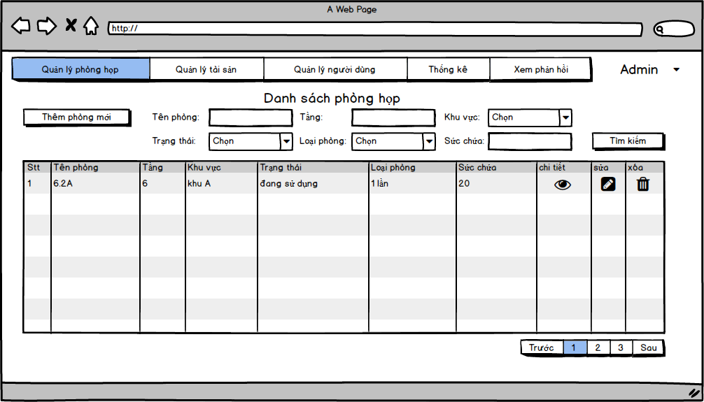

|  |  |  |  |  |
| --- | --- | --- | --- | --- |
| **Màn hình** | Danh sách phòng họp | | | |
| **Mô tả** | Hiển thị thông tin phòng họp | | | |
| **Cách truy cập** | Admin click vào Menu **Quản lý** **Phòng Họp** | | | |
| **Nội dung màn hình** | | | | |
| **Mục** | **Kiểu** | **Dữ liệu** | **Mô tả** | |
| Tên phòng | Text field – String(10) |  | Tên phòng họp | |
| Tầng | Text field – String(10) |  | Vị trí tần của phòng họp | |
| Khu vực | Text field – String(10) |  | Khu vực đặt phòng họp | |
| Trạng thái | Text field – String(50) |  | Trạng thái của phòng họp: đang sử dụng, trống, sửa, hỏng ... | |
| Loại phòng | Text field – String(10) |  | Phòng dành cho loại họp nào: 1 lần, Hàng tuần, Hàng tháng, Hàng ngày | |
| Sức chứa | Text field – String(10) |  | Phòng họp chứa được bao nhiêu người | |
| Chi tiết | button |  | Cho phép xem chi tiết thông tin người dùng | |
| Sửa | Button |  | Cho phép sửa thông tin phòng họp | |
| Xóa | Button |  | Cho phép xóa thông tin phòng họp | |
| Thêm phòng mới | Button |  | Thêm phòng họp mới | |
| **Hành động** | | | | |
| **Tên hành động** | **Mô tả** | | **Thành công** | **Thất bại** |
| Sửa | Cho phép admin sửa thông tin phòng họp trong Quản lý phòng họp | | Chuyển sang tab Sửa Phòng | Phòng không cho phép được sửa đổi |
| Xóa phòng | Cho phép admin xóa phòng trong danh sách quản lý phòng họp | | Phòng được xóa khỏi danh sách Quản lý phòng họp | Phòng không được phép xóa |
| Thêm phòng mới | Cho phép admin thêm phòng mới vào danh sách Quản lý phòng họp | | Chuyển sang tab Thêm phòng mới | Không cho phép thêm phòng |
| Chi tiết | Cho phép admin xem chi tiết phòng họp | | Chuyển sang tab Chi tiết phòng họp | Không được phép xem chi tiết |
| Tìm kiếm | Cho phép admin lọc danh sách phòng | | Thông tin trong bảng được lọc phù hợp |  |

**Xóa phòng họp phải có confirm**

Hiển thị ra popup xác nhận việc xóa phòng họp

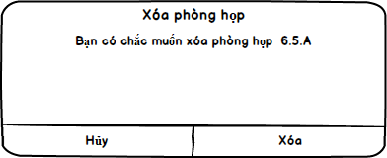

### Thêm phòng họp

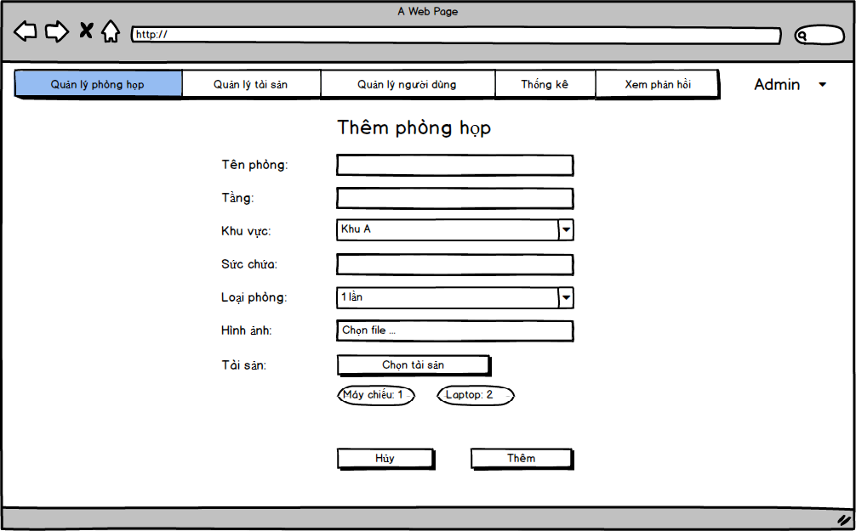

|  |  |  |  |  |
| --- | --- | --- | --- | --- |
| **Màn hình** | Thêm phòng mới | | | |
| **Mô tả** | Thêm phòng họp mới | | | |
| **Cách truy cập** | Admin click vào button Thêm phòng mới ở màn hình danh sách phòng họp | | | |
| **Nội dung màn hình** | | | | |
| **Mục** | **Kiểu** | **Dữ liệu** | **Mô tả** | |
| Tên phòng | Text field – String(30) |  | Tên phòng họp | |
| Tầng | Text field – String(10) |  | Vị trí tần của phòng họp | |
| Khu vực | Text field – String (10) |  | Khu vực đặt phòng họp | |
| Loại phòng | Text field – String (10) |  | Cho phép chọn loại phòng: 1 lần, Hàng tuần, Hàng tháng, Hàng ngày | |
| Hình ảnh | Upload file |  | Hình ảnh của phòng họp | |
| Sức chứa | Text field – Number(50) |  | Số lượng người tối đa có thể chứa trong phòng họp | |
| Chọn tài sản | Button |  | Mở pop-up chọn tài sản để thêm | |
| Tài sản | Array |  | Các thiết bị có thể thêm trong phòng như Laptop, máy chiếu, máy in… và số lượng của mỗi tài sản | |
| Thêm | Button |  | Admin thêm phòng vào danh sách phòng họp | |
| Hủy | Button |  | Cho phép nhập lại thông tin | |
| **Hành động** | | | | |
| **Tên hành động** | **Mô tả** | | **Thành công** | **Thất bại** |
| Chọn tài sản |  | | Mở pop-up chọn tài sản |  |
| Thêm | Admin thêm phòng vào danh sách phòng họp | | Phòng đã được thêm vào danh sách | Báo lỗi:   * “Chưa nhập tên phòng”, nếu tên phòng để trống. * “Tên phòng không hợp lệ”, nếu tên phòng quá 30 ký tự * “Chưa chọn khu vực”, nếu khu vực chưa được chọn * “Chưa nhập sức chứa”, nêu sức chứa chưa được nhập |
| Hủy | Nhập lại thông tin | | Xóa tất cả thông tin đã nhập | Không có |

#### Chọn tài sản

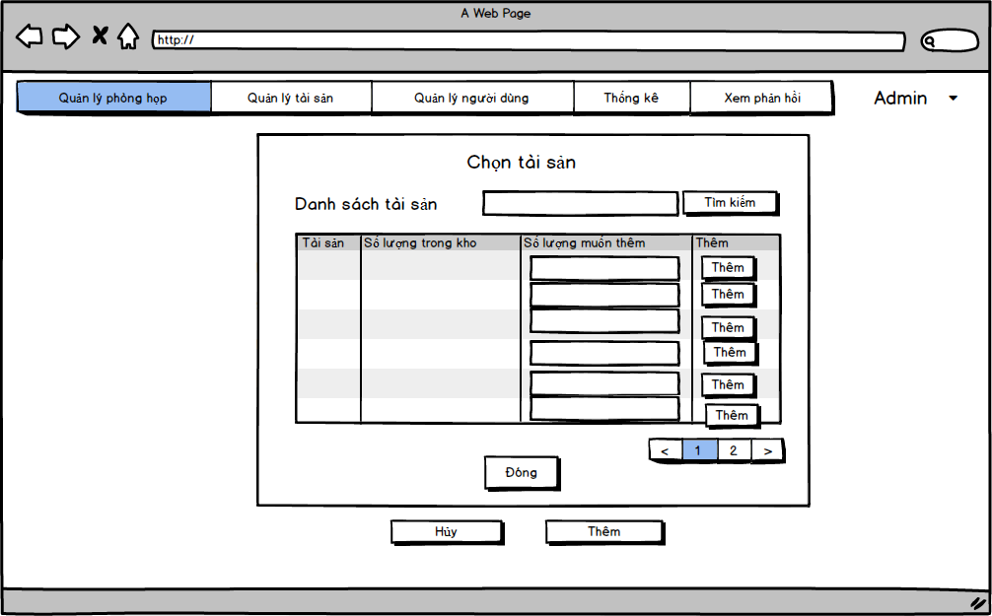

|  |  |  |  |  |
| --- | --- | --- | --- | --- |
| **Màn hình** | Chọn tài sản | | | |
| **Mô tả** | Chọn tài sản thêm vào phòng họp | | | |
| **Cách truy cập** | Admin click vào button Chọn tài sản ở màn hình Thêm phòng họp | | | |
| **Nội dung màn hình** | | | | |
| **Mục** | **Kiểu** | **Dữ liệu** | **Mô tả** | |
| Danh sách tài sản | Table |  | Bảng hiển thị danh sách tài sản đang có trong kho | |
| Tìm kiếm | Button |  | TÌm kiếm tài sản có trong kho và hiển thị ở bảng | |
| Số lượng muốn thêm | Text field – Number (10) |  | Số lượng tài sản muốn thêm vào phòng | |
| Thêm | Button |  | Thêm tài sản vào Mảng tài sản ở màn hình Thêm phòng họp | |
| Đóng | Button |  | Đóng pop-up chọn tài sản | |
| **Hành động** | | | | |
| **Tên hành động** | **Mô tả** | | **Thành công** | **Thất bại** |
| Tìm kiếm | TÌm kiếm tài sản có trong kho và hiển thị ở bảng | | Data trong bảng thay đổi theo kết quả tìm kiếm |  |
| Thêm | Thêm tài sản vào Mảng tài sản ở màn hình Thêm phòng họp | | Tên tài sản và số lượng tài sản được thêm vào Mảng tài sản ở màn hình thêm mới tài sản |  |
| Đóng | Đóng pop-up Chọn tài sản | | Pop-up được đóng lại | Không có |

### Sửa phòng họp

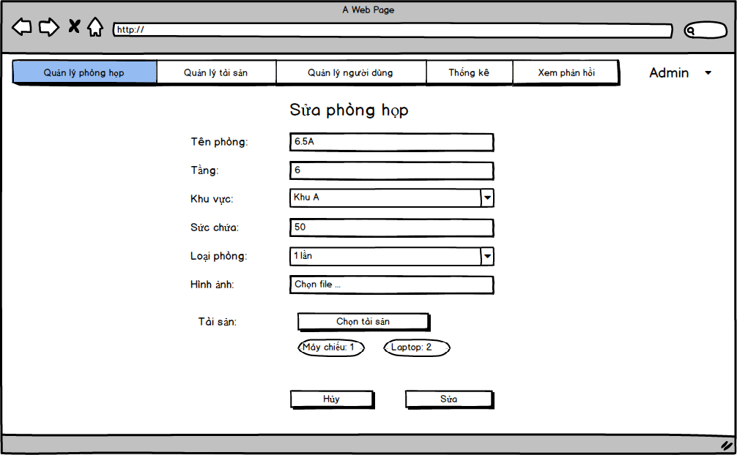

|  |  |  |  |  |
| --- | --- | --- | --- | --- |
| **Màn hình** | Sửa phòng họp | | | |
| **Mô tả** | Sửa thông tin phòng họp | | | |
| **Cách truy cập** | Admin click vào button **sửa** ở màn hình danh sách phòng họp | | | |
| **Nội dung màn hình** | | | | |
| **Mục** | **Kiểu** | **Dữ liệu** | **Mô tả** | |
| Tên phòng | Text field – String(30) |  | Tên phòng họp | |
| Tầng | Text field – String(10) |  | Vị trí tần của phòng họp | |
| Khu vực | Text field – String (10) |  | Khu vực đặt phòng họp | |
| Loại phòng | Text field – String (10) |  | Cho phép chọn loại phòng: 1 lần, Hàng tuần, Hàng tháng, Hàng ngày | |
| Hình ảnh | Upload file |  | Hình ảnh của phòng họp | |
| Sức chứa | Text field – Number(50) |  | Số lượng người tối đa có thể chứa trong phòng họp | |
| Chọn tài sản | Button |  | Mở pop-up chọn tài sản để thêm | |
| Tài sản | Array |  | Các thiết bị có thể thêm trong phòng như Laptop, máy chiếu, máy in… và số lượng của mỗi tài sản | |
| Sửa | Button |  | Admin sửa thông tin phòng họp | |
| Hủy | Button |  | Cho phép nhập lại thông tin | |
| **Hành động** | | | | |
| **Tên hành động** | **Mô tả** | | **Thành công** | **Thất bại** |
| Sửa | Admin sửa thông tin phòng họp | | Phòng đã được thêm vào danh sách | Báo lỗi:   * “Chưa nhập tên phòng”, nếu tên phòng để trống. * “Tên phòng không hợp lệ”, nếu tên phòng quá 30 ký tự * “Chưa chọn khu vực”, nếu khu vực chưa được chọn * “Chưa nhập sức chứa”, nêu sức chứa chưa được nhập |
| Hủy | Nhập lại thông tin | | Xóa tất cả thông tin đã nhập | Không có |

### Chi tiết phòng họp

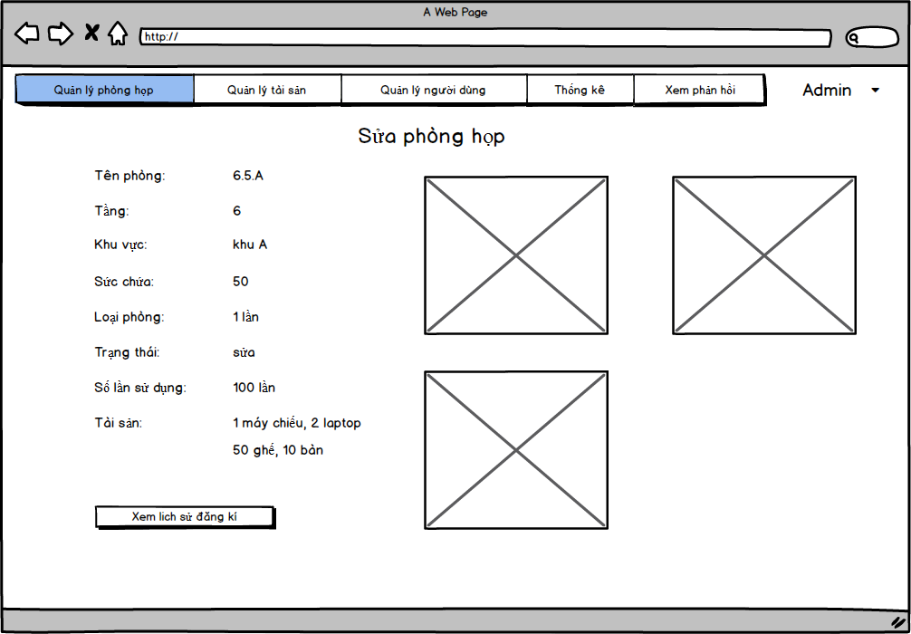

|  |  |  |  |  |
| --- | --- | --- | --- | --- |
| **Màn hình** | Thêm phòng mới | | | |
| **Mô tả** | Thêm phòng họp mới | | | |
| **Cách truy cập** | Admin click vào button Thêm phòng mới ở màn hình danh sách phòng họp | | | |
| **Nội dung màn hình** | | | | |
| **Mục** | **Kiểu** | **Dữ liệu** | **Mô tả** | |
| Tên phòng | Text field – String(30) |  | Tên phòng họp | |
| Tầng | Text field – String(10) |  | Vị trí tần của phòng họp | |
| Khu vực | Text field – String (10) |  | Khu vực đặt phòng họp | |
| Loại phòng | Text field – String (10) |  | Cho phép chọn loại phòng: 1 lần, Hàng tuần, Hàng tháng, Hàng ngày | |
| Hình ảnh | Image |  | Hình ảnh của phòng họp | |
| Số lần sử dụng | Text field – String (10) |  | Số lần sử dụng của phòng | |
| Sức chứa | Text field – Number(50) |  | Số lượng người tối đa có thể chứa trong phòng họp | |
| Tài sản | Text field – Number(500) |  | Các thiết bị có thể thêm trong phòng như Laptop, máy chiếu, máy in… | |
| Xem lịch sử đăng kí | Button |  | Admin xem được lịch sử sử dụng của phòng | |
| **Hành động** | | | | |
| **Tên hành động** | **Mô tả** | | **Thành công** | **Thất bại** |
| Xem lịch sử đăng kí | Xem được lịch sử sử dụng phòng | | Chuyển sang mành hình thống kê hiển thị thống kê của phòng đang xem chi tiết |  |

## Đăng ký phòng họp

|  |  |
| --- | --- |
| **Tên Sơ đồ chức năng** | Tình trạng phòng và kết quả đang ký tạm thời |
| **ID** |  |
| **Yêu cầu mức cao** | Hiển thị các thông tin về danh sách phòng/Lịch sử đăng ký/Tìm kiếm phòng/Đăng ký phòng/Hủy kết quả đăng ký/Kiểm tra phòng trống:  Người Đăng Ký: xem, tìm, đăng ký, hủy đăng ký |
| **Người sử dụng** | Người Đăng Ký |
| **Mô tả** | Sơ đồ chức năng này cho phép người dùng xem danh sách phòng, tìm kiếm phòng, đăng ký phòng, hủy đăng ký |
| **Kích hoạt** | NA |
| **Xử lý sau** | Người dùng phải đăng nhập thành công vào hệ thống. |

### Tìm kiếm phòng họp trống

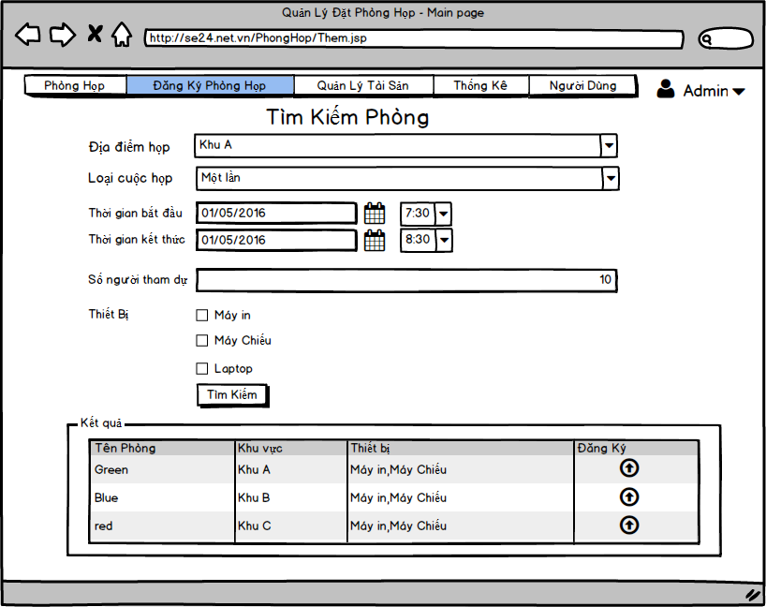

|  |  |  |  |  |  |
| --- | --- | --- | --- | --- | --- |
| **Màn hình** | Tìm Kiếm Phòng Trống | | | | |
| **Mô tả** | | Màn hình cho phép người dùng tìm kiếm phòng nào đó có phù hợp với nhu cầu đang cần để đăng kí | | | |
| **Cách truy cập** | | Người dùng click vào menu **Đăng Ký Phòng Họp** > **Tìm Kiếm Phòng** | | | |
| **Nội dung màn hình** | | | | | |
| **Mục** | | **Kiểu** | **Dữ liệu** | **Mô tả** | |
| Địa điểm họp | | ComboBox |  | Người dùng chọn vào combobox bên cạnh để lựa chọn địa điểm mình cần tìm kiếm như: Khu A, Khu B, Khu C… | |
| Loại cuộc họp | | ComboBox |  | Người dùng chọn vào combobox bên cạnh để lựa chọn loại cuộc họp mình cần tìm kiếm như: Một lần, Hàng ngày, Hàng tháng... | |
| Thời gian bắt đầu | | Text field –Date  Text field – Time |  | Ngày bắt đầu các cuộc họp  Thời gian bắt đầu cuộc họp | |
| Thời gian kết thúc | | Text field –Date  Text field –Time |  | Ngày kết thúc các cuộc họp  Thời gian kết thúc cuộc họp | |
| Số người tham dự | | Text - String (30) |  | Điền số lượng người tham dự cuộc họp để tìm kiếm phòng thích hợp | |
| Thiết bị | | Checkbox |  | Người dùng chọn những thiết bị cần có trong cuộc họp như:Máy in,Máy chiếu,Laptop | |
| Tìm Kiếm | | Button |  | Nhấn vào nút tìm kiếm,sau đó hệ thống sẽ load dữ liệu và đưa ra cho người dùng 1 table kết quả  Trong table kết quả sẽ có các item:  -Tên phòng  -Khu vực  -Thiết bị  -Đăng kí:Ở item Đăng kí sau khi thấy kết quả tìm nếu người dùng muốn đăng kí vào phòng nào thì nhấn vào nút button-image.Sau đó sẽ chuyển sang màn hình Đăng Ký Phòng | |
| **Hành động** | | | | | |
| **Tên hành động** | | **Mô tả** | | **Thành công** | **Thất bại** |
| Tìm Kiếm | | Người Đăng Ký có thể tìm kiếm | | Sẽ hiển thị cho người dùng 1 table kết quả | Table kết quả sẽ không hiển thị và người dùng cần kiểm tra lại những nơi bắt buộc như:Số người tham dự.Nếu như người dùng chưa nhập sẽ có 1 thông báo messenger với nội dung “Bạn chưa nhập” |
| Đăng kí | | Sau khi tìm kiếm được phòng thích hợp người dùng sẽ đăng kí bằng cách nhấn vào nút button-image | | Sẽ chuyển sang màn hình Đăng Ký Phòng |  |

### Đăng ký phòng họp

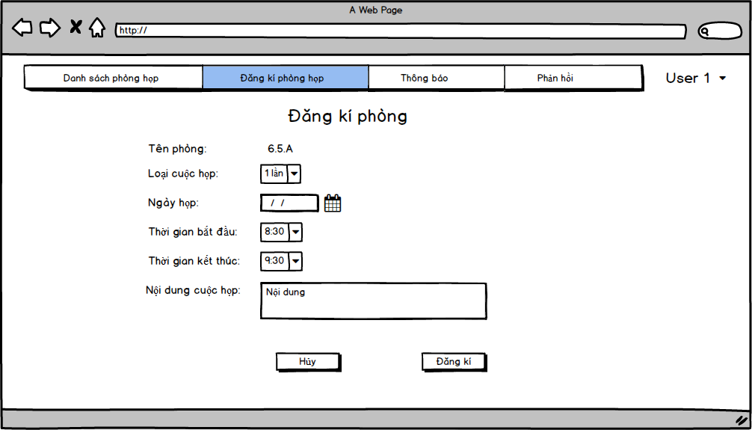

Đăng ký phòng họp một lần (H.1)

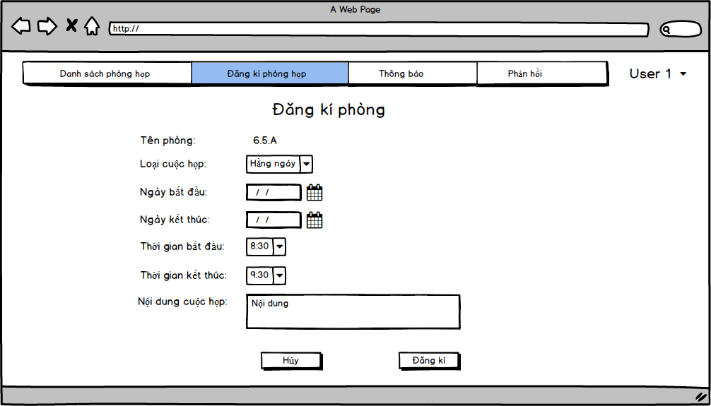

Đăng ký phòng họp nhiều lần (H.2)

|  |  |  |  |  |  |
| --- | --- | --- | --- | --- | --- |
| **Màn hình** | Đăng ký mới phòng họp | | | | |
| **Mô tả** | | Màn hình cho phép người dùng đăng ký sử dụng phòng họp | | | |
| **Cách truy cập** | | * Người dùng click vào **Đăng ký phòng họp** * Người dùng click vào nút **Đăng ký** trên màn hình **Tìm kiếm phòng họp** | | | |
| **Nội dung màn hình** | | | | | |
| **Mục** | | **Kiểu** | **Dữ liệu** | **Mô tả** | |
| Tên phòng họp | | Text - String (30) |  | Tên phòng họp | |
| Loại cuộc họp | | ComboBox |  | Loại phòng : Một lần 🡪 xuất hiện các item như **H1**  Hằng ngày, hằng tháng, hằng năm 🡪 xuất hiện các item như **H2** | |
| Ngày họp | | Text field – Date |  | Nội dung cuộc họp | |
| Thời gian bắt đầu | | ComboBox |  | Thời gian bắt đầu cuộc họp | |
| Thời gian kết thúc | | ComboBox |  | Thời gian kết thúc cuộc họp | |
| Ngày bắt đầu | | Text field –Date |  |  | |
| Ngày kết thúc | | Text field –Date |  |  | |
| Nội dung cuộc họp | | Text field- Text(255) |  | Lựa chọn các tài sản cần dùng trong cuộc họp | |
| Đăng ký | | Button |  | Chọn nếu muốn đăng ký | |
| Hủy | | Button |  | Hủy việc đăng kí phòng họp | |
| **Hành động** | | | | | |
| **Tên hành động** | | **Mô tả** | | **Thành công** | **Thất bại** |
| Đăng Ký | | Người Đăng Ký có thể tìm kiếm | | Hiện thị thông báo đăng ký phòng thành công và thông tin đăng ký | Báo lỗi “dữ liệu nhập vào không hợp lệ”  Báo lỗi “Ngày bắt đầu  Ngày kết thúc chưa hợp lệ”  Báo lỗi “Thời gian bắt bắt đầu  Thời gian kết thúc chưa hợp lệ” |
| Hủy | | Hủy việc đăng kí phòng họp | | Hiển thị pop-up xác nhận Hủy đăng kí phòng |  |

#### Confirm hủy đăng ký phòng họp

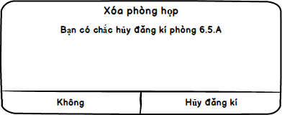

|  |  |  |  |  |  |
| --- | --- | --- | --- | --- | --- |
| **Màn hình** | Pop-up xác nhận hủy việc đăng kí phòng họp | | | | |
| **Mô tả** | | Cho phép người dung hủy việc đăng kí phòng họp | | | |
| **Cách truy cập** | | * Người dùng click vào Hủy ở màn hình đăng kí phòng họp | | | |
| **Nội dung màn hình** | | | | | |
| **Mục** | | **Kiểu** | **Dữ liệu** | **Mô tả** | |
| **Hành động** | | | | | |
| **Tên hành động** | | **Mô tả** | | **Thành công** | **Thất bại** |
| Hủy đăng kí | | Cho phép người dung hủy việc đăng kí phòng họp | | Hủy việc đăng kí phòng họp và quay về trang Tìm phòng họp trống |  |
| Không | | Tiếp tục việc đăng kí phòng hộp | | Đóng pop-up xác nhận Hủy đăng kí phòng |  |

### Lịch sử đăng ký

Hiển thị lịch sử đăng kí của người dùng đang đăng nhập

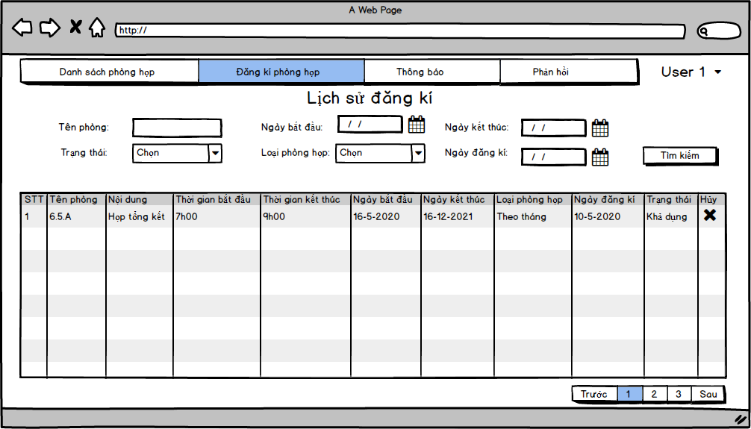

|  |  |  |  |  |  |
| --- | --- | --- | --- | --- | --- |
| **Màn hình** | Lịch sử đăng ký | | | | |
| **Mô tả** | | Hiển thị tất cả nội dung thông tin phòng đã đăng ký | | | |
| **Cách truy cập** | | Người dùng click vào menu **Đăng ký phòng họp** > **Lịch sử đăng ký** | | | |
| **Nội dung màn hình** | | | | | |
| **Mục** | | **Kiểu** | **Dữ liệu** | **Mô tả** | |
| Tên phòng | | Text field- String (20) |  | Tên phòng họp | |
| Khu vực | | Text field- String (15) |  | Khu vực của phòng họp trong công ty | |
| Trạng thái | | Text field- String (15) |  | Trạng thái của đăng kí phòng: đang sử dụng, đã kết thúc | |
| Nội dung | | Text field – Text (255) |  | Nội dung cuộc họp | |
| Thời gian bắt đầu | | Text field – String (15) |  | Thời gian bắt đầu họp | |
| Thời gian kết thúc | | Text field – String (15) |  | Thời gian kết thúc cuộc họp | |
| Loại phòng họp | | Text field – String (30) |  | Theo tuần, theo tháng, ngày, 1 lần | |
| Ngày bắt đầu | | Text field – Date (15) |  | Ngày bắt đầu sử dụng phòng | |
| Ngày kết thúc | | Text field – Date (15) |  | Ngày kết thúc sử dụng phòng | |
| Hủy | | Button |  | Hủy đăng ký | |
| Ngày đăng ký | | Text field – String (15) |  | Hiển thị ngày gửi tin đăng ký phòng | |
| **Hành động** | | | | | |
| **Tên hành động** | | **Mô tả** | | **Thành công** | **Thất bại** |
| Huỷ đăng ký | | Người Đăng Ký có thể huỷ các phòng mình đã đăng ký trước đó.  Các phòng họp đã diễn ra thì không được hủy đăng ký | | Chuyển sang màn hình hủy đăng kí phòng |  |

### Hủy đăng kí phòng họp

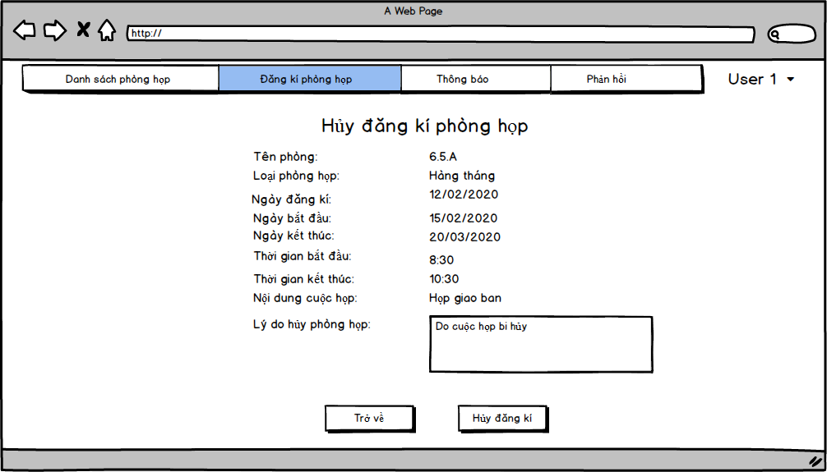

|  |  |  |  |  |  |
| --- | --- | --- | --- | --- | --- |
| **Màn hình** | Hủy đăng ký phòng họp | | | | |
| **Mô tả** | | Hủy đăng ký phòng họp | | | |
| **Cách truy cập** | | Người dùng click vào menu **Đăng ký phòng họp** > **Lịch sử đăng ký** rồi click vào button **Hủy** | | | |
| **Nội dung màn hình** | | | | | |
| **Mục** | | **Kiểu** | **Dữ liệu** | **Mô tả** | |
| Tên phòng | | Text field- String (20) |  | Tên phòng họp | |
| Nội dung | | Text field – Text (255) |  | Nội dung cuộc họp | |
| Thời gian bắt đầu | | Text field – String (15) |  | Thời gian bắt đầu họp | |
| Thời gian kết thúc | | Text field – String (15) |  | Thời gian kết thúc cuộc họp | |
| Loại phòng họp | | Text field – String (30) |  | Theo tuần, theo tháng, ngày, 1 lần | |
| Ngày bắt đầu | | Text field – Date (15) |  | Ngày bắt đầu sử dụng phòng | |
| Ngày kết thúc | | Text field – Date (15) |  | Ngày kết thúc sử dụng phòng | |
| Lý do hủy đăng ký phòng họp | | Text field – String (255) |  | Lý do hủy phòng họp | |
| Hủy đăng ký | | Button |  | Hủy đăng ký phòng họp | |
| **Hành động** | | | | | |
| **Tên hành động** | | **Mô tả** | | **Thành công** | **Thất bại** |
| Huỷ đăng ký | | Người Đăng Ký có thể huỷ các phòng mình đã đăng ký trước đó.  Có pop-up cofirm việc hủy đăng ký | | Hiện ra pop-up hủy đăng ký |  |
| Trở về | | Trở về trang Lịch sử đăng ký | | Chuyển về màn hình Lịch sử đăng ký |  |

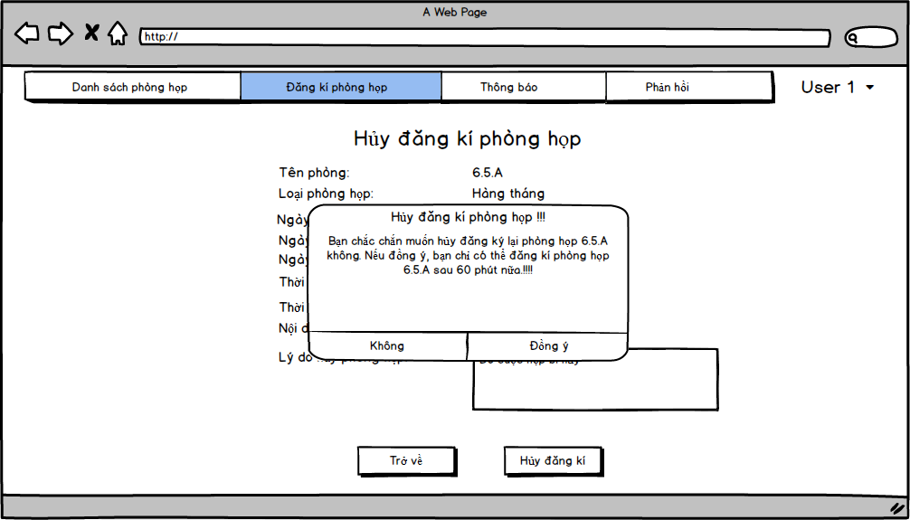

|  |  |  |  |  |  |
| --- | --- | --- | --- | --- | --- |
| **Màn hình** | Pop-up xác nhận hủy việc đăng kí phòng họp | | | | |
| **Mô tả** | | Cho phép người dung hủy việc đăng kí phòng họp | | | |
| **Cách truy cập** | | * Người dùng click vào Hủy đăng ký ở màn hình Hủy đăng ký phòng họp | | | |
| **Nội dung màn hình** | | | | | |
| **Mục** | | **Kiểu** | **Dữ liệu** | **Mô tả** | |
| **Hành động** | | | | | |
| **Tên hành động** | | **Mô tả** | | **Thành công** | **Thất bại** |
| Hủy đăng kí | | Cho phép người dung hủy việc đăng kí phòng họp | | Hủy việc đăng kí phòng họp và quay về trang lịch sử đăng ký. Xử lý viêc người dùng không thể đăng kí lại phòng họp vừa hủy trong vòng 60 phút từ lúc hủy |  |
| Không | | Đóng pop-up | | Đóng pop-up xác nhận Hủy đăng kí phòng |  |

## Quản lý tài sản

|  |  |
| --- | --- |
| **Tên Sơ đồ chức năng** | Quản lý tài sản |
| **ID** |  |
| **Yêu cầu mức cao** | Hiển thị các thông tin về tài sản/Tìm kiếm  User: xem, tìm, sửa xóa |
| **Người sử dụng** | Admin |
| **Mô tả** | Sơ đồ chức năng này cho phép người quản lý xem tài sản, thiết bị, tìm kiếm thiết bị, sửa, xóa |
| **Kích hoạt** | NA |
| **Xử lý sau** | Người quản lý đăng nhập thành công vào hệ thống. |

### Danh sách tài sản

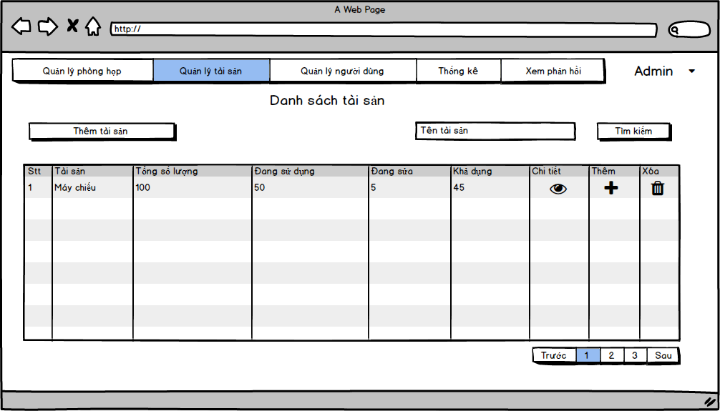

|  |  |  |  |  |
| --- | --- | --- | --- | --- |
| **Màn hình** | Xem tài sản | | | |
| **Mô tả** | Xem tài sản hiện có | | | |
| **Cách truy cập** | Admin click vào menu **Quản Lý Tài Sản** | | | |
| **Nội dung màn hình** | | | | |
| **Mục** | **Kiểu** | **Dữ liệu** | **Mô tả** | |
| STT | Text field – Number(50) |  | Số thứ tự | |
| Tên tài sản | Text field – String(30) |  | Tên của tài sản | |
| Đang sử dụng | Text field – Number(100) |  | Số lượng tài sản đang được sử dụng | |
| Đang sửa | Text field – Number(100) |  | Số lượng tài sản đang sửa | |
| Khả dụng | Text field – Number(100) |  | Số lượng tài sản còn lại trong kho | |
| Tổng số lượng | Text field – Number(100) |  | Tổng số lượng của tài sản | |
| Chi tiết | Button |  | Xem chi tiết tài sản | |
| Xóa | Button |  | Xóa tài sản khỏi danh sách | |
| Cập nhật | Button |  | Cập nhật tổng số lượng, và số lượng đang sửa | |
| Thêm tài sản | Button |  | Thêm tài sản vào danh sách | |
| **Hành động** | | | | |
| **Tên hành động** | **Mô tả** | | **Thành công** | **Thất bại** |
| Chi tiết | Xem chi tiết tài sản | | Chuyển sang tab Chi tiết tài sản |  |
| Cập nhật | Cập nhật số lượng tài sản.  Cập nhật số lượng tài sản đang sửa | | Thay đổi   * Tổng số lượng tài sản * Số lượng tài sản đang sửa |  |
| Xóa | Xóa tài sản khỏi danh sách | | Tài sản được xóa khỏi danh sách | “Tài sản không được xóa” |
| Thêm tài sản | Thêm mới tài sản vào danh sách | | Chuyển sang tab Thêm tài sản | “Không được phép thêm mới tài sản” |

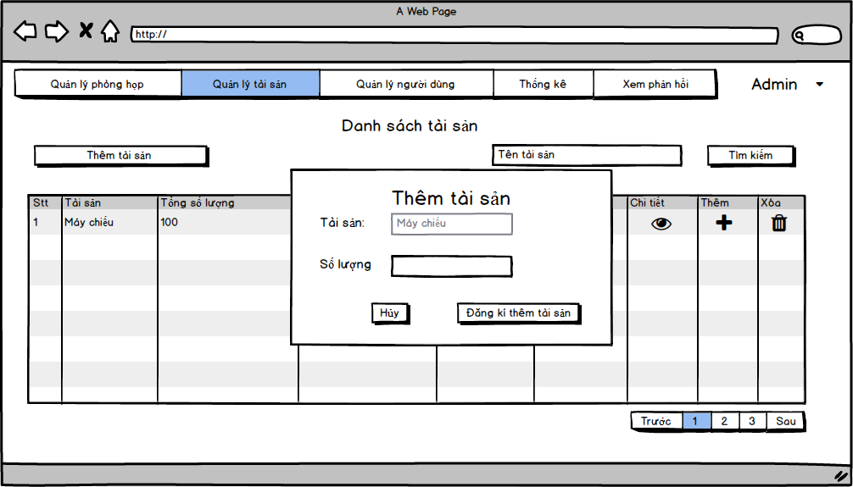

|  |  |
| --- | --- |
| **Màn hình** | Thêm tài sản |
| **Mô tả** | Thêm số lượng tài sản |
| **Cách truy cập** | Admin click vào button Thêm |

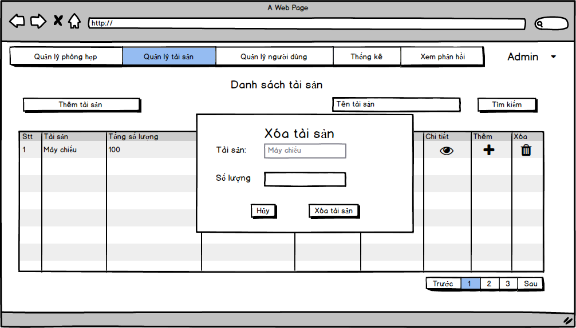

|  |  |
| --- | --- |
| **Màn hình** | Xóa tài sản |
| **Mô tả** | Xóa số lượng tài sản |
| **Cách truy cập** | Admin click vào button xóa |

### 

### Thêm tài sản

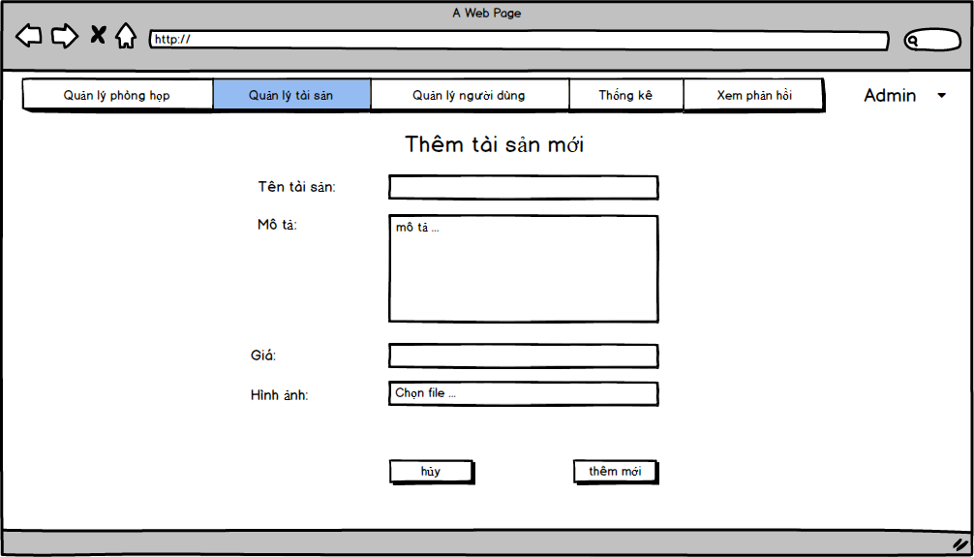

|  |  |  |  |  |
| --- | --- | --- | --- | --- |
| **Màn hình** | Thêm tài sản | | | |
| **Mô tả** | Thêm tài sản | | | |
| **Cách truy cập** | Admin click vào **Quản Lý Tài Sản** > **Thêm tài sản** | | | |
| **Nội dung màn hình** | | | | |
| **Mục** | **Kiểu** | **Dữ liệu** | **Mô tả** | |
| Tên tài sản | Text field – String(30) |  | Tên tài sản cẩn sửa | |
| Mô tả | Text field – String(500) |  | Số lượng cần thêm | |
| Giá | Text firld -Doule(100) |  | Giá tài sản | |
| Hình ảnh | Upload field |  | Upload file hình ảnh tài sản | |
| Số lượng | Text field – Number(1000) |  | Số lượng của tài sản được thêm | |
| Thêm | Button |  | Thêm tài sản vào danh sách thêm | |
| Hủy | Button |  | Xóa dữ liệu vừa nhập | |
| **Hành động** | | | | |
| **Tên hành động** | **Mô tả** | | **Thành công** | **Thất bại** |
| Thêm | Thêm thiết bị vào danh sách sửa | | Thiết bị đã được đưa vào danh sách sửa |  |
| Clear | Nhập lại thông tin | | Xóa tất cả các thông tin đã nhập | Không có |

### Chi tiết tài sản

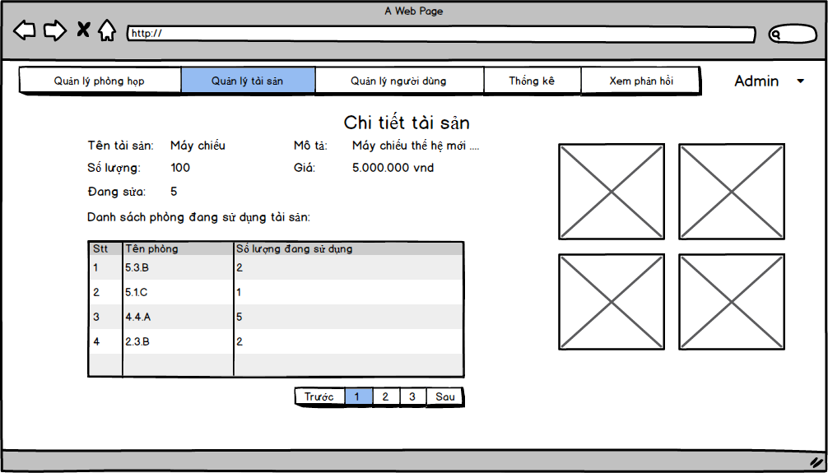

|  |  |  |  |  |
| --- | --- | --- | --- | --- |
| **Màn hình** | Chi tiết sản phẩm | | | |
| **Mô tả** | Xem thông tin chi tiết sản phẩm | | | |
| **Cách truy cập** | Admin click vào **Quản Lý Tài Sản** rồi click button Chi tiết | | | |
| **Nội dung màn hình** | | | | |
| **Mục** | **Kiểu** | **Dữ liệu** | **Mô tả** | |
| Tên tài sản | Text field – String(30) |  | Tên tài sản cẩn sửa | |
| Mô tả | Text field – String(500) |  | Số lượng cần thêm | |
| Giá | Text firld -Doule(100) |  | Giá tài sản | |
| Hình ảnh | image |  | hình ảnh tài sản | |
|  |  |  |  | |
|  |  |  |  | |
| **Hành động** | | | | |
| **Tên hành động** | **Mô tả** | | **Thành công** | **Thất bại** |
|  |  | |  |  |
|  |  | |  |  |

## Quản lý báo cáo thống kê

Thiết kế màn hình: Có 2 màn hình thống kê theo thời gian và theo phòng

### Thống kê theo phòng

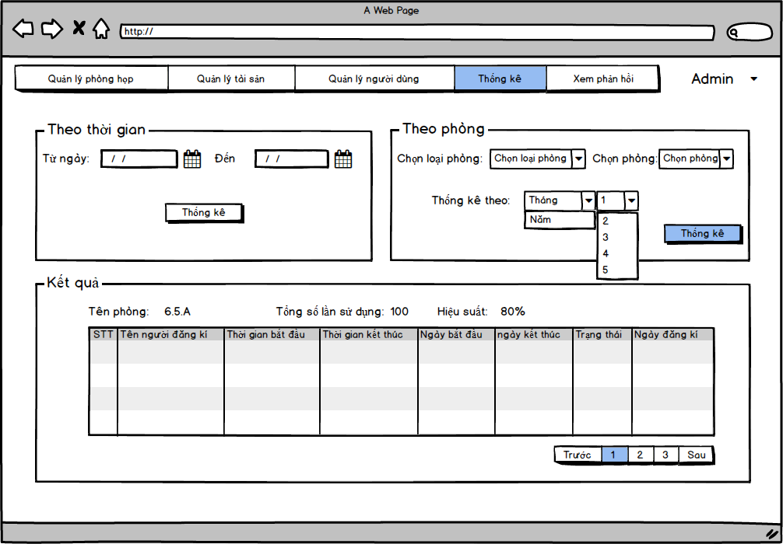

|  |  |  |  |  |
| --- | --- | --- | --- | --- |
| **Màn hình** | Thống kê | | | |
| **Mô tả** | Admin có thể xem kết quả thống kê của 1 phòng họp hoặc trong khoảng thời gian | | | |
| **Cách truy cập** | Admin click vào menu **Thống Kê** | | | |
| **Nội dung màn hình** | | | | |
| **Mục** | **Kiểu** | **Dữ liệu** | **Mô tả** | |
| Từ ngày | Date picker |  | Chọn khoảng thời gian để thống kê **( thống kê những phòng có thời gian sử dụng trong khoảng thời gian nhập vào)** | |
| Đến | Date picker |  | Chọn khoảng thời gian để thống kê | |
| Chọn Loại Phòng | combobox |  | Khi người dùng nhấn chọn sẽ có 1 list các loại phòng | |
| Chọn Phòng | combobox |  | Khi người dùng nhấn chọn sẽ có 1 list các phòng họp dựa vào loại phòng đã chọn | |
| Thống kê theo | Combobox |  | Khi người dùng nhấn chọn sẽ có 1 list 2 lựa chọn  - Tháng: bên cạnh lại có thêm 1 combobox để lựa chọn tháng cần xem: tháng 1, 2, 3, 4, 5…  -Năm: bên cạnh cũng có 1 combobox để lựa chọn năm cần xem như:.., 2013, 2014, 2015, 2016,… | |
| Thống kê | Button |  | Khi người dùng nhấn vào xem thì dữ liệu được load và hiển thị 1 table kết quả | |
| Tổng số lần sử dụng | Text filed – Number(100) |  | Tổng số lần sử dụng của phòng hoặc tổng số lần sử dụng theo khoảng thời gian | |
| Tên người đăng kí | Text field-String(100) |  | Tên người dung đang đăng kí phòng họp | |
| Tên phòng |  |  |  | |
| Thời gian bắt đầu | Text field – String (15) |  | Thời gian bắt đầu họp | |
| Thời gian kết thúc | Text field – String (15) |  | Thời gian kết thúc cuộc họp | |
| Trạng thái | Text field – String (30) |  | Đã kết thúc hay đang sử dụng | |
| Ngày bắt đầu | Text field – Date (15) |  | Ngày bắt đầu sử dụng phòng | |
| Ngày kết thúc | Text field – Date (15) |  | Ngày kết thúc sử dụng phòng | |
| Ngày đăng kí | Text field – Date (15) |  | Ngày tiến hành đăng kí phòng | |
| Hiệu suất | Text field – String (15) |  | Tính toán hiệu suất sử dụng của phòng dựa trên tổng thời gian sử dụng chia cho tổng khoảng thời gian  (Ví dụ: 1 ngày có 8h làm việc là tổng khoảng thời gian, phòng được sử dụng 6h, hiệu suất là 6/8 = 75% ) | |
| **Hành động** | | | | |
| **Tên hành động** | **Mô tả** | | **Thành công** | **Thất bại** |
| Thống kê | Xem kết quả hiển thị thống kê phòng | | Sau khi lựa chọn các combobox muốn xem,ấn vào button Thống kê thì 1 table kết quả sẽ được hiển thị để admin có thể biết được thông tin phòng cần biết |  |

### Thống kê theo khoảng thời gian sử dụng

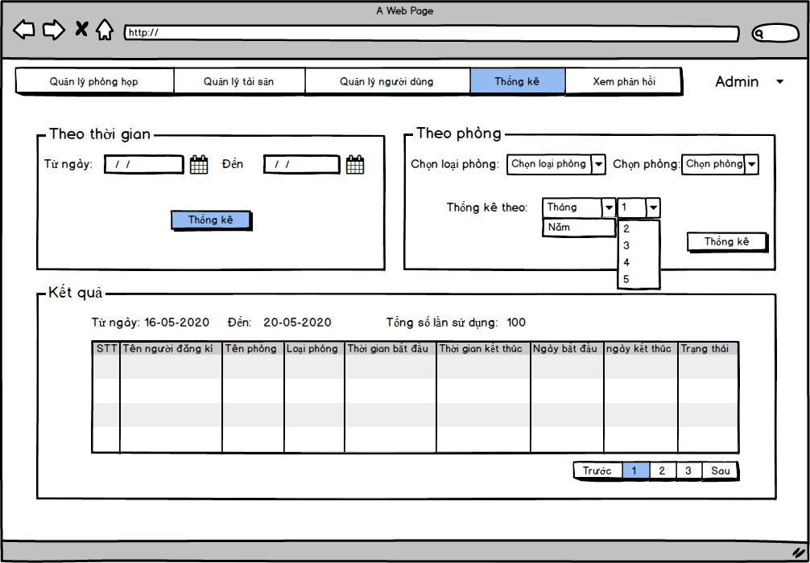

|  |  |  |  |  |
| --- | --- | --- | --- | --- |
| **Màn hình** | Thống kê | | | |
| **Mô tả** | Admin có thể xem kết quả thống kê của 1 phòng họp hoặc trong khoảng thời gian | | | |
| **Cách truy cập** | Admin click vào menu **Thống Kê** | | | |
| **Nội dung màn hình** | | | | |
| **Mục** | **Kiểu** | **Dữ liệu** | **Mô tả** | |
| Từ ngày | Date picker |  | Chọn khoảng thời gian để thống kê **( thống kê những phòng có thời gian sử dụng trong khoảng thời gian nhập vào)** | |
| Đến | Date picker |  | Chọn khoảng thời gian để thống kê | |
| Chọn Loại Phòng | combobox |  | Khi người dùng nhấn chọn sẽ có 1 list các loại phòng | |
| Chọn Phòng | combobox |  | Khi người dùng nhấn chọn sẽ có 1 list các phòng họp dựa vào loại phòng đã chọn | |
| Thống kê theo | Combobox |  | Khi người dùng nhấn chọn sẽ có 1 list 2 lựa chọn  - Tháng: bên cạnh lại có thêm 1 combobox để lựa chọn tháng cần xem: tháng 1, 2, 3, 4, 5…  -Năm: bên cạnh cũng có 1 combobox để lựa chọn năm cần xem như:.., 2013, 2014, 2015, 2016,… | |
| Thống kê | Button |  | Khi người dùng nhấn vào xem thì dữ liệu được load và hiển thị 1 table kết quả | |
| Tổng số lần sử dụng | Text filed – Number(100) |  | Tổng số lần sử dụng của phòng hoặc tổng số lần sử dụng theo khoảng thời gian | |
| Tên người đăng kí | Text field-String(100) |  | Tên người dung đang đăng kí phòng họp | |
| Tên phòng |  |  |  | |
| Thời gian bắt đầu | Text field – String (15) |  | Thời gian bắt đầu họp | |
| Thời gian kết thúc | Text field – String (15) |  | Thời gian kết thúc cuộc họp | |
| Trạng thái | Text field – String (30) |  | Đã kết thúc hay đang sử dụng | |
| Ngày bắt đầu | Text field – Date (15) |  | Ngày bắt đầu sử dụng phòng | |
| Ngày kết thúc | Text field – Date (15) |  | Ngày kết thúc sử dụng phòng | |
| Ngày đăng kí | Text field – Date (15) |  | Ngày tiến hành đăng kí phòng | |
| Hiệu suất | Text field – String (15) |  | Tính toán hiệu suất sử dụng của phòng dựa trên tổng thời gian sử dụng chia cho tổng khoảng thời gian  (Ví dụ: 1 ngày có 8h làm việc là tổng khoảng thời gian, phòng được sử dụng 6h, hiệu suất là 6/8 = 75% ) | |
| **Hành động** | | | | |
| **Tên hành động** | **Mô tả** | | **Thành công** | **Thất bại** |
| Thống kê | Xem kết quả hiển thị thống kê phòng | | Sau khi lựa chọn các combobox muốn xem,ấn vào button Thống kê thì 1 table kết quả sẽ được hiển thị để admin có thể biết được thông tin phòng cần biết |  |

## Quản lý người dùng

### Xem danh sách

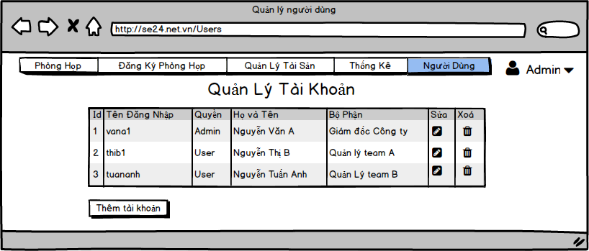

|  |  |  |  |  |
| --- | --- | --- | --- | --- |
| **Màn hình** | Quản lý tài khoản | | | |
| **Mô tả** | Quản lý tài khoản người dùng | | | |
| **Cách truy cập** | Admin click vào menu **Người dùng** > **Quản lý tài khoản** | | | |
| **Nội dung màn hình** | | | | |
| **Mục** | **Kiểu** | **Dữ liệu** | **Mô tả** | |
| Id | Test field – Number(100) |  | Id của tài khoản người dùng | |
| Tên đăng nhập | Text field – String(30) |  | Tên đăng nhập của người dùng | |
| Quyền | Combobox |  | Quyền quản trị của người dùng | |
| Họ và tên | Test field – String(30) |  | Tên người dùng | |
| Bộ phận | Text field – String(30) |  | Bộ phận đang được đảm nhiệm | |
| Sửa | Button |  | Sửa tài khoản người dùng | |
| Xóa | Button |  | Xóa tài khoản người dùng | |
| Thêm tài khoản | Button |  | Thêm tài khoản người dùng mới | |
| **Hành động** | | | | |
| **Tên hành động** | **Mô tả** | | **Thành công** | **Thất bại** |
| Sửa | Chỉnh sửa tài khoản người dùng | | Chuyển về tab Sửa người dùng | “Người dùng không được phép chỉnh sửa” |
| Xóa | Xóa người dùng khỏi danh sách người dùng | | Người dùng bị xóa khỏi danh sách | “Không được phép xóa người dùng này” |
| Thêm tài khoản | Cho phép thêm tài khoản người dùng mới vài danh sách người dùng | | Chuyển về tab Thêm người dùng | “Bạn không được phép thêm người dùng” |

### Thêm người dùng

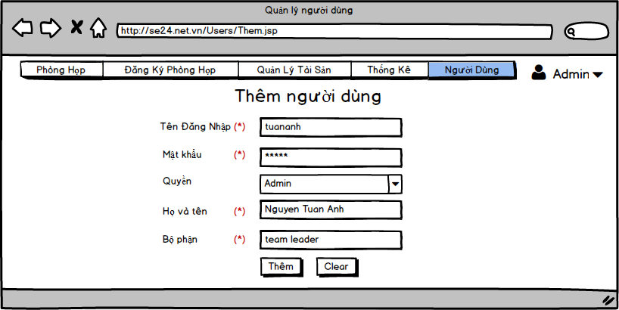

|  |  |  |  |  |
| --- | --- | --- | --- | --- |
| **Màn hình** | Thêm người dùng | | | |
| **Mô tả** | Thêm người dùng mới vào danh sách người dùng | | | |
| **Cách truy cập** | Admin click vào menu **Người dùng** > **Thêm người dùng** | | | |
| **Nội dung màn hình** | | | | |
| **Mục** | **Kiểu** | **Dữ liệu** | **Mô tả** | |
| Tên đăng nhập | Text field – String(30) |  | Tên đăng nhập của người dùng | |
| Mật khẩu | Text Password(6-30) |  | Mật khẩu người dùng | |
| Quyền | Combobox |  | Quyền quản trị của người dùng  (Admin hoặc khách hàng) | |
| Họ và tên | Text field – String(30) |  | Tên người dùng đăng ký | |
| Bộ phận | Text field – String(30) |  | Bộ phận được đảm nhiệm | |
| Thêm | Button |  | Thêm người dùng vào danh sách | |
| Clear | Button |  | Xóa dữ liệu vừa nhập để nhập lại | |
| **Hành động** | | | | |
| **Tên hành động** | **Mô tả** | | **Thành công** | **Thất bại** |
| Thêm | Thêm người dùng vào danh sách người dùng, người dùng có thể sử dụng tài khoản vừa thêm để đăng nhập vào hệ thống | | Tài khoản được thêm thành công | * **“**Tài khoản đả tồn tại trong hệ thống”, nếu tài khoản đã được thêm trước đó * “Tên đăng nhập k hợp lệ”, nếu để trống hoặc > 30 ký tự * “Mật khẩu không hợp lệ”, nếu để trống hoặc <6 ký tự hoặc > 30 ký tự * “Tên không hợp lệ”, nếu tên để trống hoặc > 30 ký tự * “Bộ phận không hợp lệ” nếu để trống hoặc >30 ký tự |
| Clear | Nhập lại thông tin | | Xóa tất cả thông tin vừa nhập | Không có |

### Sửa người dùng

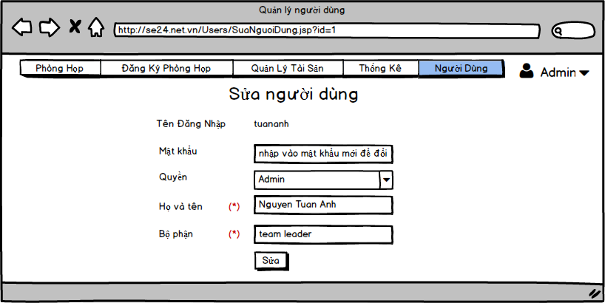

|  |  |  |  |  |
| --- | --- | --- | --- | --- |
| **Màn hình** | Sửa người dùng | | | |
| **Mô tả** | Cho phép admin chỉnh sửa người dùng | | | |
| **Cách truy cập** | Admin click vào nút sửa ở màn hình **Xem danh sách người dùng** | | | |
| **Nội dung màn hình** | | | | |
| **Mục** | **Kiểu** | **Dữ liệu** | **Mô tả** | |
| Tên đăng nhập | Text field – String(30) |  | Tên đăng nhập của người dùng  Admin không được phép sửa đổi | |
| Mật khẩu | Text password(6-30) |  | Mật khẩu của người dùng | |
| Quyền | Combobox |  | Quyền quản trị của người dùng  (Admin hoặc user) | |
| Họ và tên | Text field – String(30) |  | Tên người dùng, admin được phép chỉnh sửa | |
| Bộ phận | Text field – String(30) |  | Admin có quyền chỉnh sửa bộ phận người dùng | |
| Sửa | Button |  | Người dùng được lưu lại trong danh sách người dùng | |
| **Hành động** | | | | |
| **Tên hành động** | **Mô tả** | | **Thành công** | **Thất bại** |
| Sửa | Admin có thể sửa thông tin người dùng | | Thông tin được chỉnh sửa và lưu lại thành công | Sẽ hiển thị 1 thông báo thất bại và yêu cầu kiểm tra lại. Kiểm tra item Họ và Tên,Bộ phận có bỏ trống hay không nếu có sẽ có 1 messeger thông báo”Chưa nhập” |

### Đổi mật khẩu

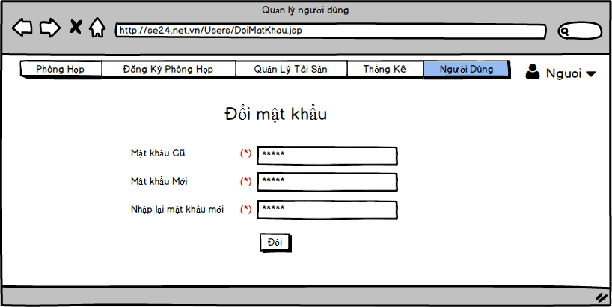

|  |  |  |  |  |
| --- | --- | --- | --- | --- |
| **Màn hình** | Đổi mật khẩu | | | |
| **Mô tả** | Đổi mật khẩu tài khoản người dung | | | |
| **Cách truy cập** | Người dùng click vào **Người dùng** > **Đổi mật khẩu** | | | |
| **Nội dung màn hình** | | | | |
| **Mục** | **Kiểu** | **Dữ liệu** | **Mô tả** | |
| Mật khẩu cũ | Text Password(6-30) |  | Nhập mật khẩu đăng nhập cũ | |
| Mật khẩu mới | Text Password(6-30) |  | Nhập mật khẩu mới muốn đổi | |
| Nhập lại mật khẩu mới | Text Password(6-30) |  | Nhập lại mật khẩu mới muốn đổi | |
| Đổi | Button |  | Xác nhận đổi mật khẩu mới | |
| **Hành động** | | | | |
| **Tên hành động** | **Mô tả** | | **Thành công** | **Thất bại** |
| Đổi | Xác nhận đổi mật khẩu mới | | Mật khẩu mới được đổi thành công | * “Bạn nhập sai mật khẩu cũ”, nếu nhập sai mật khẩu cũ * “Mật khẩu không hợp lệ”, nếu < 6 ký tự hoặc > 30 ký tự * “Mật khẩu nhập lại không chính xác”, nếu mật khẩu nhập lại không đúng |

## Thông báo và phản hồi

### Thông báo

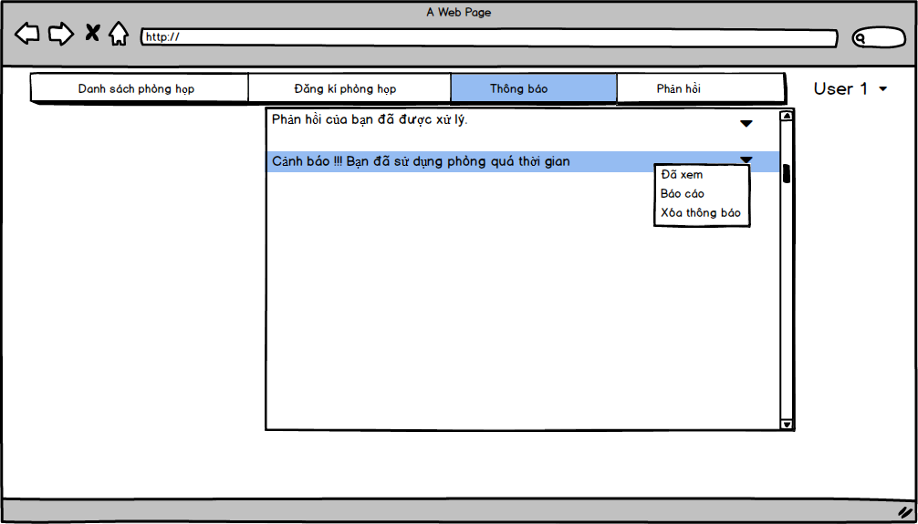

Hiển thị danh sách thông báo đến người dung.

|  |  |  |  |  |
| --- | --- | --- | --- | --- |
| **Màn hình** | Thông báo | | | |
| **Mô tả** | Thông báo đến người dùng | | | |
| **Cách truy cập** | Người dùng click vào Thông báo | | | |
| **Nội dung màn hình** | | | | |
| **Mục** | **Kiểu** | **Dữ liệu** | **Mô tả** | |
| Nội dung các thông báo | Text area |  | Nội dung các thông báo từ hệ thống gửi đến người dung  Được hiển thị tương tự như thông báo của facebook | |
| Đã xem | Button |  | Đánh dấu là đã xem thông báo | |
| Báo cáo | Button |  | Gửi lại phản hồi về báo cáo | |
| Xóa | Button |  | Xóa thông báo khỏi danh sách thông báo | |
| **Hành động** | | | | |
| **Tên hành động** | **Mô tả** | | **Thành công** | **Thất bại** |
| Đã xem | Đánh dấu là đã xem thông báo | | Trạng thái thông báo đổi thành đã xem |  |
| Báo cáo | Phản hồi lại thông báo khi nội dung thông báo không chính xác | | Chuyển đến màn hình phản hồi |  |

### Phản hồi

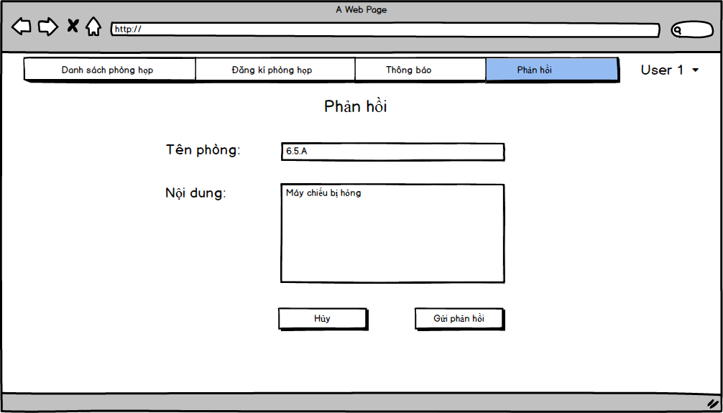

|  |  |  |  |  |
| --- | --- | --- | --- | --- |
| **Màn hình** | Phản hồi | | | |
| **Mô tả** | Người dùng gửi phản hồi đến admin | | | |
| **Cách truy cập** | Người dùng click vào Thông báo | | | |
| **Nội dung màn hình** | | | | |
| **Mục** | **Kiểu** | **Dữ liệu** | **Mô tả** | |
| Tên phòng | Text field –  String(10) |  | Tên phòng gặp vấn đề | |
| Nội dung | Text area |  | Nội dung vấn đề người dung đang gặp phải | |
| Gửi phản hồi | Button |  | Gửi lại phản đến hệ thống | |
| Hủy | Button |  | Hủy việc gửi phản hồi | |
| **Hành động** | | | | |
| **Tên hành động** | **Mô tả** | | **Thành công** | **Thất bại** |
| Gửi phản hồi | Gửi lại phản đến hệ thống | | Phản hồi được gửi lên hệ thống và admin sẽ xử lý |  |
| Hủy | Hủy việc gửi phản hồi | | Nội dung các field sẽ bị xóa |  |

### Nhận phản hồi

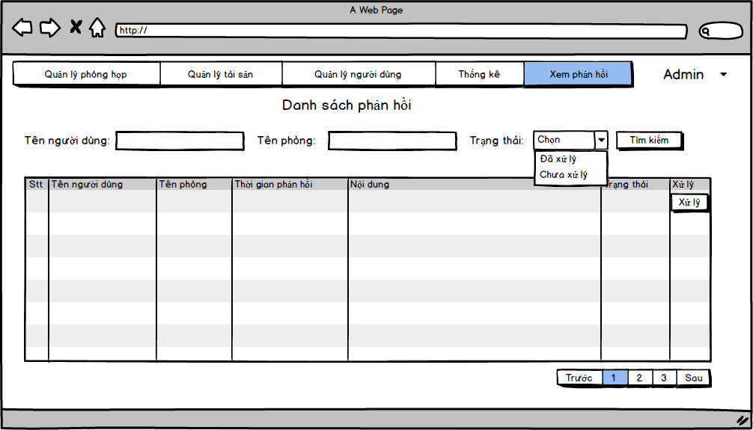

|  |  |  |  |  |
| --- | --- | --- | --- | --- |
| **Màn hình** | Xem phản hồi | | | |
| **Mô tả** | Hiển thị danh sách phản hồi từ người dùng | | | |
| **Cách truy cập** | Admin nhấn vào Xem phản hồi | | | |
| **Nội dung màn hình** | | | | |
| **Mục** | **Kiểu** | **Dữ liệu** | **Mô tả** | |
| Tên người dùng | Text field –  String(20) |  | Tên người dùng gửi phản hồi | |
| Tên phòng | Text field –  String(20) |  | Tên phòng gặp vấn đề | |
| Thời gian phản hồi | Text filed-Time |  | Thời gian người dung gửi phản hồi | |
| Trạng thái | Text field –  String(20) |  | Trạng thái của phản hồi | |
| Xử lý | Button |  | Chuyển đến màn hình Xử lý phản hồi | |
| Tìm kiếm | Button |  | Tìm kiếm phản hồi | |
| **Hành động** | | | | |
| **Tên hành động** | **Mô tả** | | **Thành công** | **Thất bại** |
| Xử lý | Xử lý phản hồi | | Chuyển đến màn hình Xử lý phản hồi |  |
| Tìm kiếm | Tìm kiếm phản hồi | | Kết quả tìm kiếm hiển thị ở bảng |  |

### Xử lý phản hồi

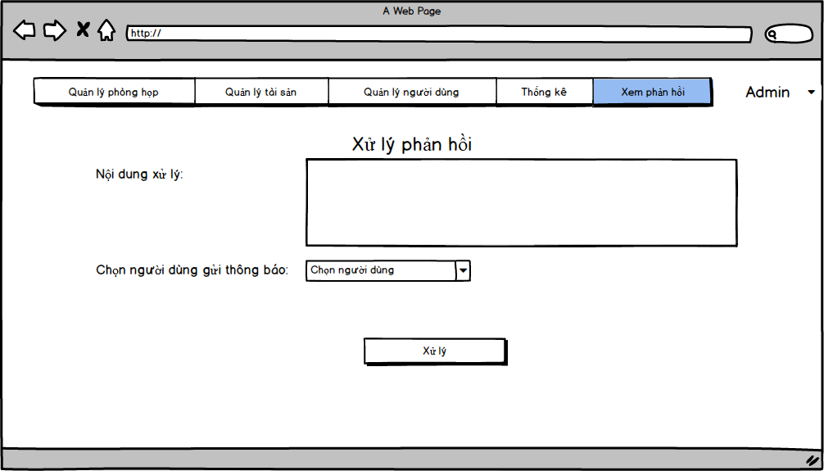

|  |  |  |  |  |
| --- | --- | --- | --- | --- |
| **Màn hình** | Xử lý | | | |
| **Mô tả** | Hiển thị danh sách phản hồi từ người dùng | | | |
| **Cách truy cập** | Admin nhấn vào Xử lý ở màn hình Xem phản hồi | | | |
| **Nội dung màn hình** | | | | |
| **Mục** | **Kiểu** | **Dữ liệu** | **Mô tả** | |
| Nội dung xử lý | Text area |  | Mô tả cách xử lý vấn đề | |
| Chọn người dùng | Text field –  String(20) |  | Chọn người dùng nhận thông báo xử lý phản hồi | |
| Xử lý | Button |  | Phản hồi được xử lý | |
| **Hành động** | | | | |
| **Tên hành động** | **Mô tả** | | **Thành công** | **Thất bại** |
| Xử lý | Phản hồi được xử lý | | Trạng thái của phản hồi được đổi sang đã xử lý, thông báo đến người dùng vi phạm Và mặc định sẽ gửi 1 thông báo đến người đã gửi phản hồi là : “ Phản hồi của bạn đã được xử lý” (lưu ý không phải là người dung chọn ở trên mà là người đã gửi phản hồi) |  |

# Đặc tả yêu cầu phi chức năng và yêu cầu khác

**7.1 Hiệu suất**

|  |  |
| --- | --- |
| STT | Yêu cầu |
| 1. | Có thể có nhiều người sử dụng hệ thống trong 1 lúc. Tốc độ xử lý cao. |

7.2 Khả năng tăng cường

|  |  |
| --- | --- |
| STT | Yêu cầu |
| 1. | Có thể thêm nhiều người quản lý nếu đơn yêu cầu nhiều. |

7.3 Bảo mật

|  |  |
| --- | --- |
| STT | Yêu cầu |
| 1. | Sử dụng tài khoản để đăng nhập vào hệ thống. |
| 2. | Các dữ liệu về tài khoản được lưu trong cơ sở dữ liệu và được bảo mật |

7.4 Sao lưu và phục hồi

|  |  |
| --- | --- |
| STT | Yêu cầu |
| 1. | Các dữ liệu được lưu trong các cơ sở dữ liệu và được sao lưu thường xuyên và được phục hồi khi cần |

7.5 Yêu cầu hệ điều hành

|  |  |
| --- | --- |
| STT | Yêu cầu |
| 1. | Vì chạy trên nền web nên có thể sử dụng nhiều hệ điều hành như windows, linux để làm server. |

7.6 Giao diện

|  |  |
| --- | --- |
| STT | Yêu cầu |
| 1. | Giao diện dễ sử dụng, thân thiện với người dùng |

7.7 Độ tin cậy

|  |  |
| --- | --- |
| STT | Yêu cầu |
| 1. | Phần mềm chạy ổn định, ít phát sinh lỗi |

7.8 Ngôn ngữ

|  |  |
| --- | --- |
| STT | Yêu cầu |
| 1. | Phần mềm sử dụng 2 ngôn ngữ: tiếng anh và tiếng việt |

7.9 Thành phần mua thêm

* Hiện chưa có thành phần mua thêm.

# Phụ lục